Министерства просвещения, науки и по делам молодежи КБР
ГБУ ДО «ЭКОЛОГО-БИОЛОГИЧЕСКИЙ ЦЕНТР»
МКОУ «СОШ им. С.П.Восканова с.Пролетарского»

Номинация «Эко-символ» малой Родины

  - Тополь серебристый - «эко-символ»
  - моей малой Родины
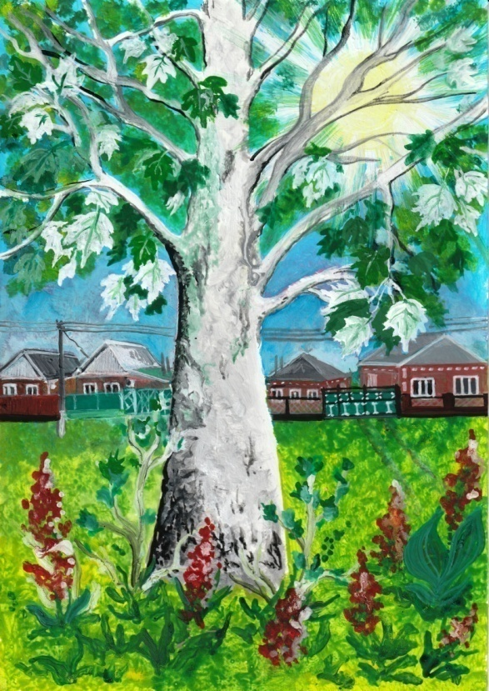

Выполнила: Ульфанова Альфия Рафаэлевна,
учащаяся 7 «Б» класса,
МКОУ «СОШ им. С.П. Восканова с. Пролетарского»
Руководитель: Черникова Валентина Валерьевна,
учитель изобразительного искусства, высшей квалификационной категории,
МКОУ ««СОШ им. С.П. Восканова с. Пролетарского»

  - с. Пролетарское, 2020 г.
Моя малая Родина – это Кабардино-Балкария, небольшая республика на Северном Кавказе, которая выделяется живописной природой, разнообразием растительного и природного мира, гостеприимством местного населения.
Мое знакомство с природой Республики началось после приезда нашей семьи в 2012 году, в село Пролетарское, которое расположено в равнинной зоне республики. Здесь, перед нашим двором произрастало очень высокое дерево. Оно было около 20 м в высоту, с обхватом ствола почти 4 м. Дерево было не только высоким, но и очень живописным. Этот вид ему придавал серо-зеленый цвет ствола, на ветвях которого располагались продолговатые с крупными зубцами темно-зеленые листья: сверху - блестящие, снизу опушенные. Каждый день, выходя из дома, я любовалась могучим стволом и раскидистой кроной. Когда я поднимала голову вверх, мне казалось, что у этого дерева просто нет конца, и, взобравшись по нему, можно коснуться облаков.
На уроках биологии я узнала, что это дерево - тополь серебристый (лат. Populus alba L.), относящийся к семейству ивовых. Такое название дерево получило из-за серебристого цвета ствола и серебристо-войлочной изнанкой листьев. Когда листья колышутся на ветру, то раскидистая крона приобретает красивый серебристый оттенок.
Кроме того, тополь является растением двудомным, то есть существуют экземпляры женского и мужского вида. Тополиный пух, которого очень боятся аллергики, образуют только женские деревья. В нашем селе произрастает много мужских деревьев тополя серебристого. На сегодняшний день, по моим подсчетам в с.п. Пролетарское, их около 250 шт. Одним из самых старых деревьев является тополь, который растёт по улице Ленина 237, по рассказам очевидцев ему около 120 лет. Его смело можно назвать своеобразным старожилом нашего села.
Из рассказа старейшего жителя села - Попазова Константина Николаевича, и архивным материалам я поняла, что для сельского поселения Пролетарское, тополь серебристый имеет особое историческое значение. В 1919 году была выполнена прокладка оросительного канала им. В.И. Ленина. Для сохранения целостности берегов по обеим сторонам канала были высажены молодые саженцы тополя, так как это дерево является неприхотливым и своими мощными корнями удерживает грунт, тем самым способствует укреплению берегов. Со временем из молодых топольков образовался целый пойменный лес. Позднее у воды стали селиться люди. Первые постоянные поселения возникли в 1922 году, так образовались два хутора Вольный и Архонский. В 1929 году между хуторами Вольный и Архонский, немцами-колонистами прибывшими из прикурских земель был основан хутор Победа. В 1934 году все три хутора были объединены в село Пролетарское. Созданная система орошения была использована для организации коллективного хозяйства села, а тополь из-за его быстрого роста (за год он вырастает на 1,5 -2 метра), стал использоваться в озеленении улиц села. В 1961г. особо значимым событием в жизни сельчан стала закладка парка села Пролетарское. В тот год учащимися школы по инициативе учителя биологии Сергея Павловича Восканова было высажено много саженцев разных деревьев, среди них преимущественно был тополь серебристый, саженцы которого были взяты из пойменного леса. Этот парк и уже могучие деревья на территории села и по сей день являются живым напоминанием о жизни и труде педагога-новатора и его учеников. 23 февраля 2016г. нашей школе было присвоено имя заслуженного учителя РФ, ветерана Великой Отечественной войны Сергея Павловича Восканова.
В память об этом событии каждой весной, когда тополь распускает свои серёжки, в школе проводятся мероприятия, направленные на сохранение тополей. 22 марта - в день весеннего равноденствия отмечается праздник «Юные Воскановцы». В этот день учащиеся школы под лозунгом акции «Берегите тополя» на месте старых, подлежащих вырубке деревьев, подсаживают новые саженцы тополя. Из веток, которых всегда остается много после обрезки, делают заготовки для занятий на уроках технологии и ИЗО. Проводятся тематические классные часы, на которых ученики готовят доклады и выступления о пользе тополя, об истории тополиных посадок в селе, читают стихи, готовят иллюстрации и подделки с использованием природных материалов (Приложение 1).
Из литературных источников я узнала, что тополь обладает замечательными качествами. Во-первых он является настоящим воздушным санитаром. Широкие и клейкие листья этого дерева успешно задерживают пыль, фильтруют воздух, увлажняют его. Во-вторых, тополь способен выделять большие объёмы кислорода круглосуточно. Гектар тополей вырабатывает кислорода в 40 раз больше, чем гектар хвойных деревьев.
Кроме того, листва, луб и наружные слои древесины тополя серебристого считаются съедобными. В листовых пластинках содержится витамин С, сушёный луб можно использовать при выпечке хлеба, а кора снимает боль, воспалительные процессы, оказывает дезинфицирующий, мочегонный, вяжущий и тонизирующий эффект. Это дерево еще и прекрасный медонос. Древесина тополя отличается мягкостью, лёгкостью, с таким материалом несложно работать, его используют при производстве фанеры, досок, целлюлозы и бумаги. Необходимо отметить, что тополь серебристый является эффектным украшением больших парков и прибрежных зон.
Для популяризации среди населения тополя серебристого как «эко-символа», предлагаю использовать его изображение для настенного календаря, а также в символике нашей школы (приложение 2, 3, 4).
В нашем селе тополь серебристый занимает других среди деревьев почетное место. История произрастания тополя переплетена с историей села и судьбами его жителей. А, поэтому его можно назвать «эко-символом» села Пролетарского.
И свое сочинение завершаю словами поэта Мухаммади Куддуса, который наиболее точно описал значение тополя для человека.

Тополь, тополь, стройный тополь,
Похвалы достойный тополь,
С глянцевитою корой,
С горделивою осанкой
И зеленою листвой,
С серебристою изнанкой!
На любое годен дело
И любим я неспроста:
Я для дома - столб и стойка,
Я- опора для моста,
И когда меня резьбою,
Как узорами ковра,
Украшают мастера —
Я любуюсь сам собою!
А пока — я на посту.
Я расту, расту, расту!
Раньше всех мою верхушку
Задевает первый луч,
Пью с утра я солнца кружку,
Потому что я могуч.
Я твой статный южный тополь,
Людям очень нужен тополь.

Приложение 1
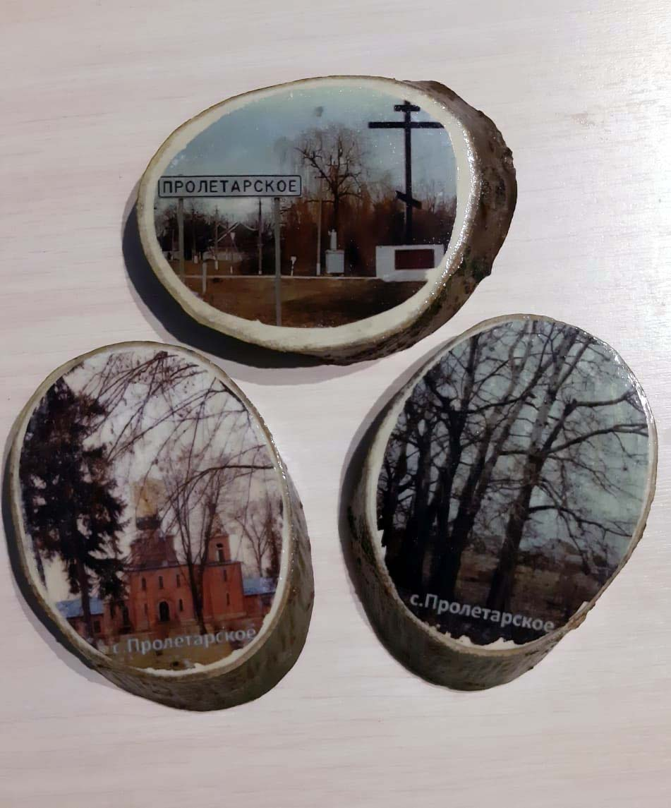

Приложение 2
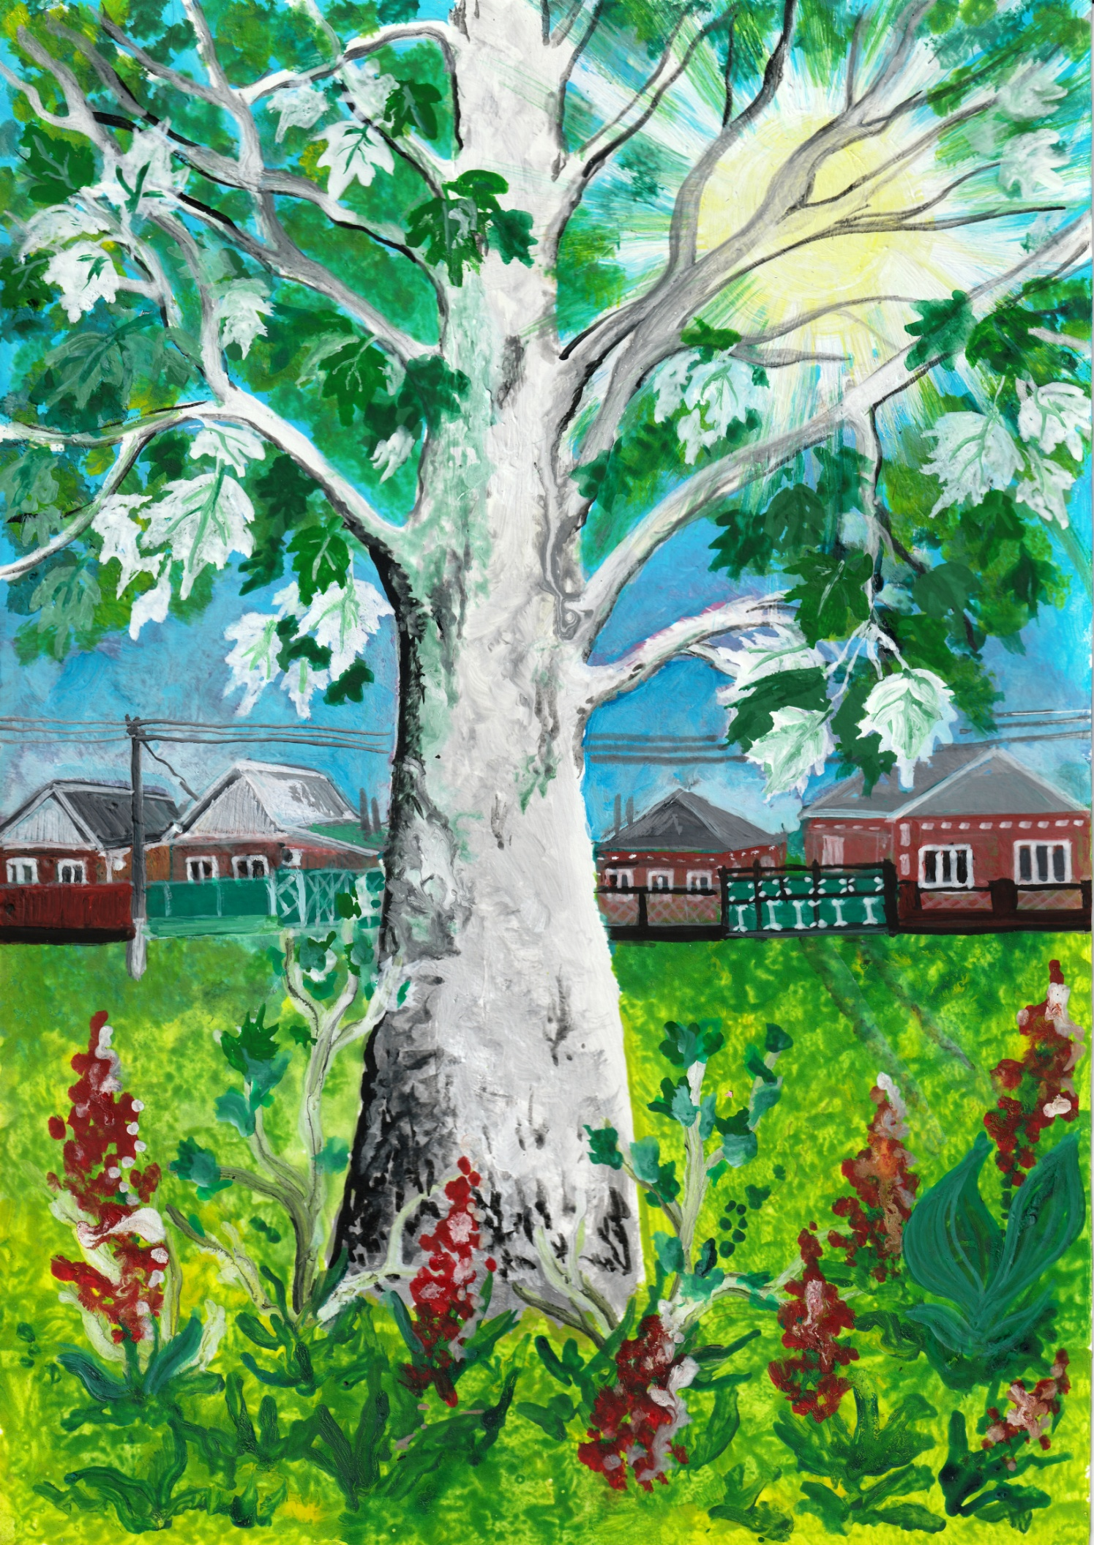

Приложение 3

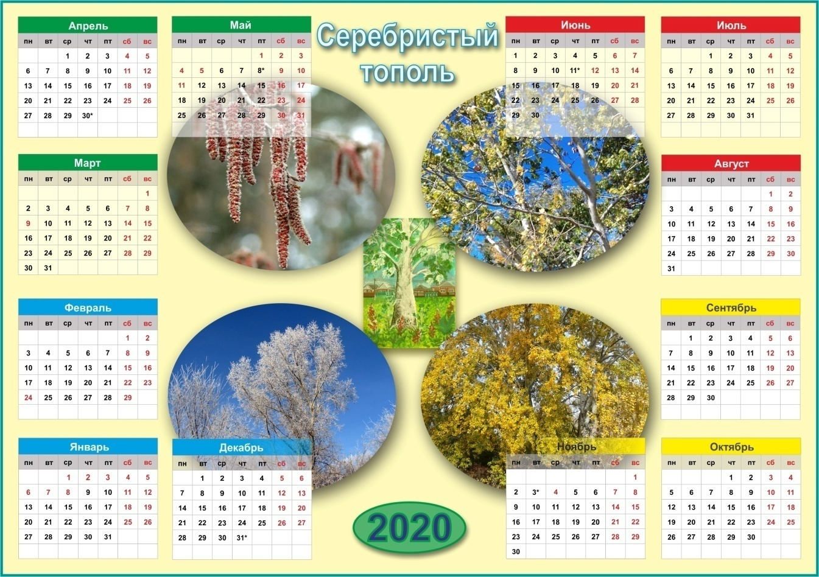

Приложение 4

